INFORME DE FISCALIZACIÓN AMBIENTAL

INSPECCIÓN AMBIENTAL

MINERA PAMPA CAMARONES

DFZ-2014-144-XV-RCA-IA

 | Nombre | Firma
Aprobado | María Isabel Reinoso G.
Revisado | Eduardo Ávila A.
Elaborado | Christian Rojo L.

Tabla de Contenidos
Tabla de Contenidos 2
1. RESUMEN. 3
2. IDENTIFICACIÓN DEL PROYECTO, INSTALACIÓN, ACTIVIDAD O FUENTE FISCALIZADA 4
2.1. Antecedentes Generales 4
2.2. Ubicación y Layout 5
3. INSTRUMENTOS DE GESTIÓN AMBIENTAL QUE REGULAN LA ACTIVIDAD FISCALIZADA. 7
4. ANTECEDENTES DE LA ACTIVIDAD DE FISCALIZACIÓN. 8
4.1. Motivo de la Actividad de Fiscalización. 8
4.2. Materia Específica Objeto de la Fiscalización Ambiental. 8
4.3. Aspectos relativos a la ejecución de la Inspección Ambiental. 8
4.3.1. Primer día de inspección 8
4.3.2. Esquema de recorrido . 9
4.3.3. Detalle del Recorrido de la Inspección. 9
5. HECHOS CONSTATADOS. 10
5.1. Afectación del patrimonio cultural y monumentos arqueológicos 10
6. CONCLUSIONES. 15
7. DOCUMENTACIÓN SOLICITADA Y ENTREGADA. 17
8. ANEXOS. 18

RESUMEN.

El presente documento da cuenta de los resultados de la actividad de fiscalización ambiental realizada por la Superintendencia del Medio Ambiente (SMA), junto al Consejo de Monumentos Nacionales (CMN), a la Minera Pampa Camarones. La actividad de inspección fue desarrollada durante el día 16 de abril de 2014.

La instalación cuenta con los proyectos “Explotación Mina Salamanqueja” y “Planta de Cátodos Pampa Camarones”.

El proyecto “Explotación Mina Salamanqueja” consiste en el desarrollo y explotación subterránea de la mina de cobre Salamanqueja, propiedad de ENAMI, cedida en arriendo por 15 años a Pampa Camarones S.A para la extracción de minerales metálicos y no metálicos.

La planta de cátodos tiene por objetivo permitir el procesamiento local de los minerales generados. En esta planta se ha considerado el tratamiento de hasta un máximo de 60.000 toneladas mes de mineral de cobre oxido. Para llegar a cátodos de alta pureza, se requieren varios procesos secuenciales: chancado, aglomeración, lixiviación, concentración por extracción con solvente, stripping y electro-obtención. Para la lixiviación se considera la utilización de agua de mar y además se instalará una planta de osmosis reversa que tratará una fracción del caudal a fin de obtener agua potable y agua de calidad adecuada a los procesos electrolíticos.

Las materias relevantes objeto de la fiscalización incluyeron la afectación del patrimonio cultural y monumentos arqueológicos y, la pérdida y alteración de hábitat para fauna acuática y terrestre.

Entre los hechos constatados que representan no conformidades se encuentran: que la superficie de los sectores SX (Solvent Exstraction), TF (Tank Farm) y el EW (Electro Winning) se han nivelado y se han efectuado tronaduras en los sectores de piscinas y postes de tendido eléctrico, además de la excavación en el área de las instalaciones anexas de los galpones SX y EW, según lo indicado por el Sr. Elliot Cohen Jiménez, Gerente HSEC de la empresa Pampa Camarones S.A., el CMN indicó además, que los Informes Arqueológicos no permiten descartar que los trabajos efectuados en las áreas SX, TF y EW hayan intervenido el subsuelo y que los informes de monitoreo presentados se refieren exclusivamente a áreas del yacimiento “Salamanqueja 12-13”, liberadas o desafectadas por el CMN, salvo las referidas a la postación eléctrica y revisión de áridos procedentes de caminos, no informando monitoreos arqueológicos en otros sectores del proyecto, tales como el sector del Polvorín o Aducción de Agua; observan además, una falta de sistematización que impide apreciar la labor efectiva de las actividades propias del Manejo Arqueológico, que podría significar riesgo en la aplicación efectiva del Plan de Manejo y la protección de los Monumentos Arqueológicos.

IDENTIFICACIÓN DEL PROYECTO, INSTALACIÓN, ACTIVIDAD O FUENTE FISCALIZADA

Antecedentes Generales

Identificación de la actividad, instalación, proyecto o fuente fiscalizada: MINERA PAMPA CAMARONES.

Región: Arica y Parinacota | Ubicación específica de la actividad, proyecto o fuente fiscalizada: Pampa Camarones.
Provincia: Arica

Comuna: Camarones
Titular de la actividad, instalación, proyecto o fuente fiscalizada: Pampa Camarones S.A. | RUT o RUN: 76.085.153-1
Domicilio titular: Los Conquistadores 1700, Santiago. | Correo electrónico: fvelasco@pampacamarones.com
Domicilio titular: Los Conquistadores 1700, Santiago. | Teléfono: (56-2) 24996666
Identificación del representante legal: Felipe Velasco Silva | RUT o RUN: 8.457.307-8
Domicilio representante legal: Los Conquistadores 1700, Santiago. | Correo electrónico: fvelasco@pampacamarones.com
 | Teléfono: (56-2) 24996666
Fase de la actividad, proyecto o fuente fiscalizada: Construcción.

Ubicación y Layout

Figura 1. Mapa de ubicación local (Fuente: Imagen Landsat, Google Earth 2013).

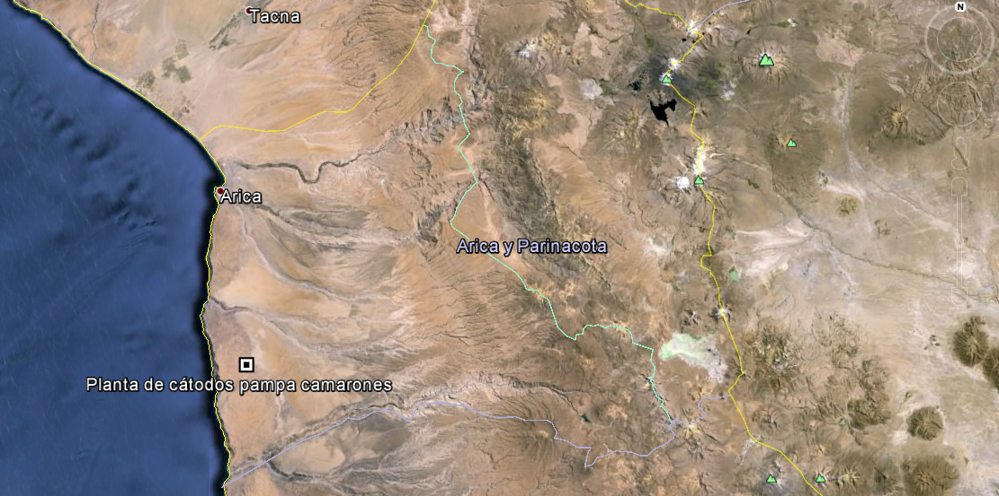
Coordenadas UTM de referencia
Datum: WGS 84 | Huso: 19 S | UTM N: 7.907.438 | UTM E: 362.878
Ruta de acceso: Se inicia la ruta de ingreso desde Arica con dirección Sur por la ruta 5, recorriendo por ésta aproximadamente 89 Km hasta la intersección con el camino de acceso al Poder de Compra de Minerales de ENAMI. Posteriormente, se ingresa por este camino recorriendo un tramo de 6 Km aproximados hacia el poniente, hasta ingresar al proyecto.

Figura 2. Layout del proyecto (Fuente: DIA, Planta de Cátodos Pampa Camarones 2011).

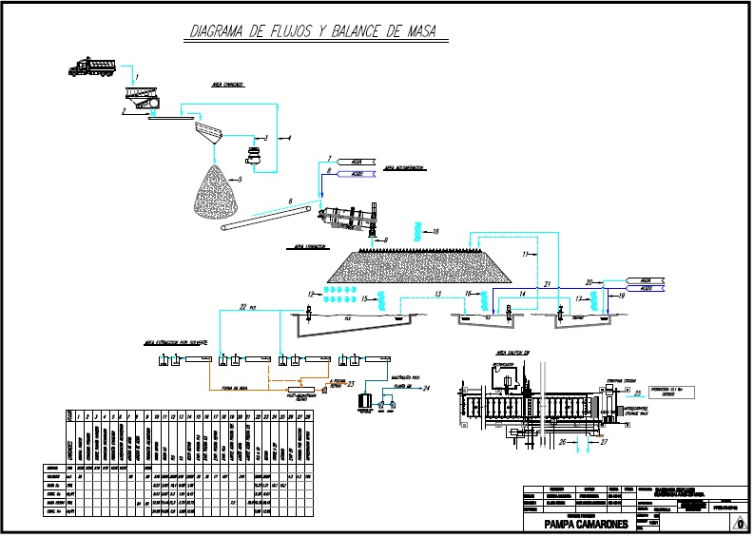

INSTRUMENTOS DE GESTIÓN AMBIENTAL QUE REGULAN LA ACTIVIDAD FISCALIZADA.

 | Identificación de Instrumentos de Gestión Ambiental que regulan la actividad, proyecto o fuente fiscalizada.
N° |  | Tipo de  Instrumento | N° /  Descripción | Fecha | Comisión/  Institución | Nombre de la actividad, proyecto o fuente regulada | Comentarios | Instrumento  fiscalizado
1 |  | RCA | 33 | 07-09-2011 | Comisión de Evaluación. | Explotación Mina Salamanqueja. | Mediante Carta N° 113/2012 el Servicio de Evaluación Ambiental informa que la modificación del cambio de método de explotación no es pertinente de ingresar al SEIA de forma obligatoria. | Si
2 |  | RCA | 029 | 06-07-2012 | Comisión de Evaluación. | Planta Cátodos Pampa Camarones. | ------- | Si
3 |  | Resolución Exenta | 1520 | 20-12-2013 | Superintendencia del Medio Ambiente. | Planta Cátodos Pampa Camarones. | ------ | Si

ANTECEDENTES DE LA ACTIVIDAD DE FISCALIZACIÓN.

Motivo de la Actividad de Fiscalización.

Motivo:  Programada | Descripción del motivo:  Según Resolución SMA N°4/2014 que fija Programa y Subprogramas Sectoriales de Fiscalización Ambiental de Resoluciones de Calificación Ambiental para el año 2014.

Materia Específica Objeto de la Fiscalización Ambiental.

- Afectación del patrimonio cultural y monumentos arqueológicos.
- Pérdida/Alteración de hábitat para fauna acuática y terrestre.

Aspectos relativos a la ejecución de la Inspección Ambiental.

Primer día de inspección

Fecha de realización: 16 de abril de 2014 | Hora de inicio: 10:40 |  | Hora de finalización: 16:15
Fiscalizador encargado de la actividad: Christian Rojo Loyola |  |  | Órgano: SMA
Fiscalizadores participantes: Álvaro Romero Guevara |  |  | Órganos: CMN
Existió oposición al ingreso: NO |  | Existió auxilio de fuerza pública: NO
Existió colaboración por parte de los fiscalizados: SI |  | Existió trato respetuoso y deferente: SI
Entrega de antecedentes solicitados: SI |  | Entrega de acta: Sí, Anexo 1.
Observaciones: Los antecedentes fueron entregados mediante Carta N° 69 de fecha 24 de abril de 2014, ver Anexo 2.

Esquema de recorrido (Fuente: Imagen Google Earth, año 2009).

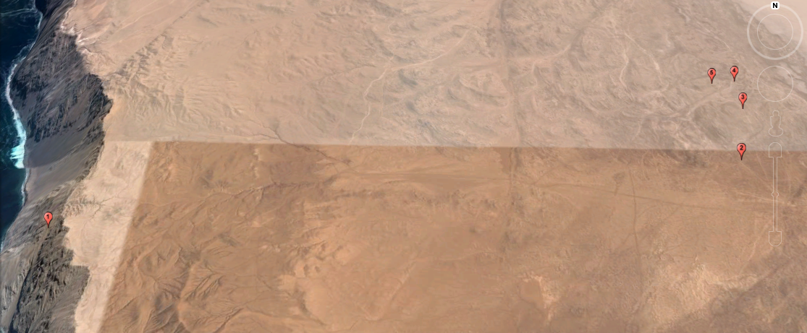

Detalle del Recorrido de la Inspección.

N° de estación | Nombre del sector | Descripción estación
1 | Sector Punta Madrid. | Sector donde se construye el acceso hacia el sistema de aducción de agua de mar.
2 | Sector donde se ubicará el stock de ripios. | Área donde se instalará acopio de ripios.
3 | Sector de resguardo arqueológico “Tambo”. | Área de resguardo arqueológico denominado “Tambo”.
4 | Sector ingreso a la planta de línea 23 Kv. | Área de ingreso de tendido eléctrico.
5 | Sector Mirador. | Mirador de planta de cátodos.

HECHOS CONSTATADOS.

Afectación del patrimonio cultural y monumentos arqueológicos

Número de hecho constatado: 1 | Estación N°: 5
Documentación entregada: 2 Informes Arqueológicos relativos a actividades en áreas SX, EW y TF y 25 informes de monitoreo arqueológico diarios.

Exigencia (s): Resolución Exenta N° 1520 de la Superintendencia del Medio Ambiente de fecha 26 de diciembre de 2013.

Resuelvo:

Primero: Déjese sin efecto parcialmente la medida provisional de clausura temporal y parcial de las obras y actividades del proyecto “Planta de Cátodos Pampa Camarones”, ejecutadas al interior del sitio “Salamanqueja 12 y 13”, ordenada por la Resolución Exenta N° 1375, de fecha 3 de diciembre de 2013, de la Superintendencia del Medio Ambiente, sólo respecto de las tres áreas específicas correspondientes al SX (Solvent Extraction), TF (Tank Farm) y el EW (Electro Winning), según el detalle señalado en el considerando 15° y en la presentación individualizada en el considerando 13° de esta Resolución.

Lo anterior, sin perjuicio de las siguientes prevenciones:

- No se podrá intervenir el subsuelo de las áreas señaladas respecto de las cuales se dejó sin efecto la medida de clausura temporal y parcial;

- Para acceder a dichas áreas sólo podrán utilizarse los caminos liberados mediante la Resolución Exenta N° 1490, de 20 de diciembre de 2013, de la Superintendencia del Medio Ambiente.

Segundo: Para efectos de comprobar el debido cumplimiento de la presente resolución, y sin perjuicio de los compromisos voluntarios que asuma la empresa Pampa Camarones S.A. deberá enviar a esta Superintendencia un reporte semanal donde se señale: i. que actividades han sido realizadas en las tres áreas específicas correspondientes al SX (Solvent Exstraction), TF (Tank Farm) y el EW (Electro Winning), y ii. Acompañar un registro fotográfico u otro medio que permita identificar tales actividades y que las mismas no han afectado el subsuelo, ni el patrimonio arqueológico de las áreas mencionadas.
Hecho (s):

- Durante las actividades de inspección, se constató la construcción de las áreas de trabajo denominadas SX (Solvent Extraction), TF (Tank Farm) y el EW (Electro Winning).

- Consultado al Sr. Elliot Cohen Jiménez, Gerente HSEC de la empresa Pampa Camarones S.A., por los trabajos efectuados en la superficie de dichos sectores, indicó que se han nivelado y se han efectuado tronaduras en los sectores de piscinas y postes de tendido eléctrico, además de la excavación en el área de las instalaciones anexas de los galpones SX y EW, donde se ubicarán, entre otras, las salas de control.

- Se solicitó además, el reporte semanal año 2014 donde se señale lo siguiente: i. qué actividad han sido realizadas en las áreas correspondientes al SX, TF y el EW, y ii. Registro fotográfico que permita identificar que tales actividades y que las mismas no han afectado al subsuelo ni el patrimonio arqueológico de las áreas mencionadas.

Resultado (s) examen de Información:

Producto de la solicitud de antecedentes, el titular envía, mediante Carta N° 69/2014, recepcionada el día 24 de abril de 2014 (ver Anexo 2), dos Informes Arqueológicos relativos a actividades en áreas SX, EW y TF, uno de ellos correspondiente a la primera semana de enero de 2014 y el otro sin fecha, además de 25 informes de monitoreo arqueológico diarios, entre el 2 de enero del 2014 y el 26 de febrero del 2014. Dichos antecedentes fueron enviados, mediante ORD. MZN N° 288 de fecha 29 de abril de 2014 de la Superintendencia del Medio Ambiente (ver Anexo 3), a la Comisión Asesora de Monumentos Nacionales de Arica y Parinacota, quien respondió mediante, ORD. N° 002901/2014 de fecha 12 agosto de 2014 del Secretario Ejecutivo del Consejo de Monumentos Nacionales (ver Anexo 4), textualmente lo siguiente:

- Los Informes Arqueológicos referidos a los trabajos de las áreas SX, EW y TF, debido a su escaso detalle y periodicidad, no permiten descartar que los trabajos efectuados en dichas áreas hayan intervenido el subsuelo. Sin embargo, lo señalado al respecto, por la arqueóloga de la empresa es efectivo, en razón de que los componentes arqueológicos verificados en otros sectores del yacimiento “Salamanqueja 12-13” son principalmente de carácter superficial y que no se proyectarían en el subsuelo. Esto a su vez confirma que el daño arqueológico ocasionado por la intervención irregular de aproximadamente 15 hectáreas del yacimiento, significó en su momento la pérdida de la totalidad de las evidencias arqueológicas de dicho sector.

- Los informes de monitoreo diario indican que la arqueóloga de la empresa monitoreó en diferentes días las siguientes faenas: Excavación de Piscinas de Emergencia, Excavación, Acopio de Materiales y Compactación de Pilas de Lixiviación, Excavación en Piscinas ILS, Extracción de material en Piscinas de Lavado, Tronadura y Extracción de material en Piscinas de Refino, Extracción de material en Línea 23 Kv e Instalación de Postación Empresa Proter. Debido a que los Informes de Monitoreo Diario no especifican en detalle las áreas inspeccionadas, se recomienda incluir UTM o similar en los próximos Informes.

Registros
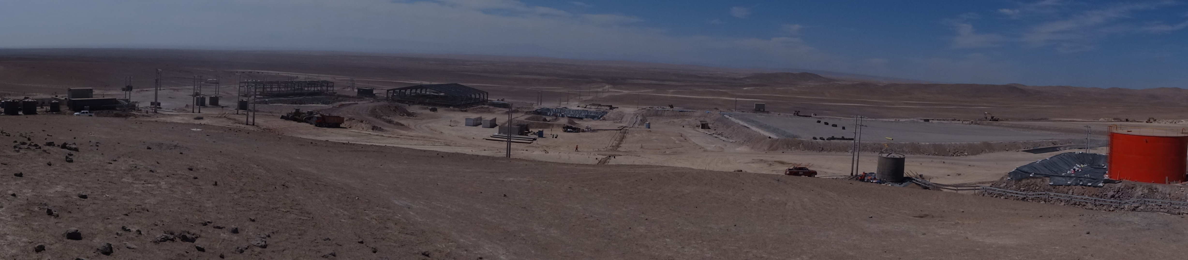
Fotografía 1. | Fecha: 16 de abril de 2014
Coordenadas DATUM WGS84 HUSO 19 S | Coordenada Norte: 7.907.939 | Coordenada Este: 371.231
Descripción de medio de prueba: Vista panorámica de los trabajos en los sectores denominados SW, EW y TF.

Número de hecho constatado: 2 | Estación N°: N/A
Documentación entregada: Registros del año 2014 de la ejecución del plan de manejo arqueológico.
Exigencia (s): RCA 033/2011
Considerando 3.26
Además, en Adenda 1, se indica: Se ha solicitado a un Arqueólogo calificado, el diseño del Plan de Monitoreo y un Plan de Contingencia Arqueológico, el que será informado al CMN antes del inicio de la ejecución del proyecto.
Hecho (s):

En la actividad de inspección ambiental se solicitó los registros del año 2014 de la ejecución del plan de manejo arqueológico (informes de monitoreo, registros de inducción a trabajadores, planos de áreas de resguardo actualizada, entre otros documentos). Producto de esta solicitud, el titular envía, mediante Carta N° 69/2014 recepcionada el día 24 de abril de 2014 (ver Anexo 2), los siguientes documentos:

- Plan de Manejo Arqueológico versión Octubre del 2013.
- 25 informes de monitoreo arqueológico diarios, entre el 2 de enero del 2014 y el 26 de febrero del 2014.
- 3 Informes Mensuales de Monitoreo Arqueológico, correspondientes a los meses de enero, febrero y marzo del 2014.
- 13 registros de asistencia como respaldo de Inducción Arqueológica a trabajadores.
- Informe de “Otros Avances del Plan de Manejo” sin fecha, que indica la demarcación de áreas de resguardo arqueológico mediante señaléticas, banderillas y un plano de ubicación de áreas de resguardo adicionales.
- 3 Informes de Cercado de los meses de Septiembre y Diciembre del año 2013.
- 2 Planos con ubicación de áreas de resguardo, ambos con fecha de Abril 2014. Uno de ellos corresponde al que acompaña al Informe “Otros Avances del Plan de Manejo”.

Dichos antecedentes fueron enviados, mediante ORD. MZN N° 288 de fecha 29 de abril de 2014 de la Superintendencia del Medio Ambiente (ver Anexo 3), a la Comisión Asesora de Monumentos Nacionales de Arica y Parinacota, quien respondió mediante, ORD. N° 002901/2014 de fecha 12 agosto de 2014 del Secretario Ejecutivo del Consejo de Monumentos Nacionales (ver Anexo 4), textualmente lo siguiente:

- Los informes de monitoreo diario indican que la arqueóloga de la empresa monitoreó en diferentes días las siguientes faenas: Excavación de Piscinas de Emergencia, Excavación, Acopio de Materiales y Compactación de Pilas de Lixiviación, Excavación en Piscinas ILS, Extracción de material en Piscinas de Lavado, Tronadura y Extracción de material en Piscinas de Refino, Extracción de material en Línea 23 Kv e Instalación de Postación Empresa Proter. Debido a que los Informes de Monitoreo Diario no especifican en detalle las áreas inspeccionadas, se recomienda incluir UTM o similar en los próximos Informes.

- Los informes de monitoreo presentados se refieren exclusivamente a áreas del yacimiento “Salamanqueja 12-13” liberadas o desafectadas por el Consejo de Monumentos Nacionales, salvo las referidas a la postación eléctrica y revisión de áridos procedentes de caminos. No se informan de monitoreos arqueológicos en otros sectores del proyecto “Mina Salamanqueja” o “Planta Cátodos”, tales como sector Polvorín (donde hay otros Monumentos Arqueológicos que deben ser protegidos) o Aducción de Agua (donde se debe verificar si el área revisada en el proceso de evaluación ambiental, corresponde a la misma área donde se realizan los trabajos). Si bien todo esto no se indica explícitamente en las correspondientes RCA, son labores de mitigación que deben ser consideradas dentro de un Plan de Manejo Arqueológico integral para los proyectos.

- Respecto al tema de la Inducción Arqueológica a trabajadores, hubiera sido deseable un Informe resumiendo el número de jornadas, el contexto en el cual se realizan, duración y en especial una copia del material que sirve de apoyo a la Inducción. Además, estas jornadas de inducción deberían siempre ser realizadas por la arqueóloga de la empresa.

- Respecto a los planos de delimitación de las áreas de resguardo, existe una confusión. Primero, la empresa minera modificó unilateralmente el Polígono Norte (Marzo 2013), contraviniendo la respectiva RCA. Luego, se incorporaron áreas de resguardo adicionales (Polígono 1 y Polígono 2) (Abril 2013). En los planos entregados en esta ocasión, se observan líneas de resguardo adicionales (no polígonos). Por tanto, se recomienda la presentación de un Informe que sistematice esta información y precise la actual situación.

- En resumen, se cumple con la entrega de documentos, pero se observa en ellos una falta de sistematización que impide apreciar la labor efectiva de las actividades propias del Manejo Arqueológico. Más grave aún, es que esta falta de sistematización podría significar riesgo en la aplicación efectiva del Plan de Manejo y la protección de los Monumentos Arqueológicos.

- Del mismo modo, la falta de monitoreos de otros sectores diferentes a “Salamanqueja 12-13”, aunque no han sido explicitados en las correspondientes RCA, si deberían ser incluidos para prevenir nuevos daños como los que hemos denunciado en anteriores ocasiones.

CONCLUSIONES.

De los resultados de las actividades de fiscalización, asociadas a los Instrumentos de Gestión Ambiental indicados en el punto 3, se puede indicar que las principales NO Conformidades detectadas se presentan a continuación.

N° Hecho constatado | Materia específica objeto de la fiscalización ambiental. | Exigencia asociada | No conformidad
1 | Afectación del patrimonio cultural y monumentos arqueológicos. | Resolución Exenta N° 1520 de la Superintendencia del Medio Ambiente de fecha 26 de diciembre de 2013.  Resuelvo:  Primero: Déjese sin efecto parcialmente la medida provisional de clausura temporal y parcial de las obras y actividades del proyecto “Planta de Cátodos Pampa Camarones”, ejecutadas al interior del sitio “Salamanqueja 12 y 13”, ordenada por la Resolución Exenta N° 1375, de fecha 3 de diciembre de 2013, de la Superintendencia del Medio Ambiente, sólo respecto de las tres áreas específicas correspondientes al SX (Solvent Extraction), TF (Tank Farm) y el EW (Electro Winning), según el detalle señalado en el considerando 15° y en la presentación individualizada en el considerando 13° de esta Resolución.  Lo anterior, sin perjuicio de las siguientes prevenciones:  - No se podrá intervenir el subsuelo de las áreas señaladas respecto de las cuales se dejó sin efecto la medida de clausura temporal y parcial;  - Para acceder a dichas áreas sólo podrán utilizarse los caminos liberados mediante la Resolución Exenta N° 1490, de 20 de diciembre de 2013, de la Superintendencia del Medio Ambiente.  Segundo: Para efectos de comprobar el debido cumplimiento de la presente resolución, y sin perjuicio de los compromisos voluntarios que asuma la empresa Pampa Camarones S.A. deberá enviar a esta Superintendencia un reporte semanal donde se señale: i. que actividades han sido realizadas en las tres áreas específicas correspondientes al SX (Solvent Exstraction), TF (Tank Farm) y el EW (Electro Winning), y ii. Acompañar un registro fotográfico u otro medio que permita identificar tales actividades y que las mismas no han afectado el subsuelo, ni el patrimonio arqueológico de las áreas mencionadas. | La superficie de los sectores SX, TF, y el EW se han nivelado y se han efectuado tronaduras en los sectores de piscinas y postes de tendido eléctrico, además de la excavación en el área de las instalaciones anexas de los galpones SX y EW, según lo indicado por el Sr. Elliot Cohen Jiménez, Gerente HSEC de la empresa Pampa Camarones S.A.  El CMN indicó además, que los Informes Arqueológicos no permiten descartar que los trabajos efectuados en las áreas SX, TF y EW, hayan intervenido el subsuelo.

DOCUMENTACIÓN SOLICITADA Y ENTREGADA.

N° | N° de hecho asociado | Documento solicitado | Plazo de entrega | Fecha entrega | Observaciones
1 | 1 | Reporte semanal año 2014 donde se señale lo siguiente: a) qué actividades han sido realizadas en las áreas correspondientes al SX (Solvent Extraction), TF (Tank Farm) y el EW (Electro Winning) y B) registro fotográfico que permita identificar que tales actividades y que las mismas no han afectado el subsuelo ni el patrimonio arqueológico de las áreas mencionadas. | 23-04-2014 | 24-04-2014 | Información entregada con un día de atraso.
2 | 2 | Registros del año 2014 de la ejecución del plan de manejo arqueológico. | 23-04-2014 | 24-04-2014 | Información entregada con un día de atraso.

ANEXOS.

N° Anexo | Nombre Anexo
1 | Acta de inspección ambiental.
2 | CARTA N°69/2014 de la empresa Pampa Camarones S.A.
3 | ORD. MZN N° 288 de fecha 29 de abril de 2014 de la Superintendencia del Medio Ambiente.
4 | ORD. N° 002901 de fecha 12 de agosto de 2014 del Consejo de Monumentos Nacionales.

